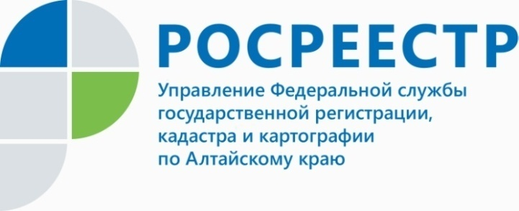
ПРЕСС-РЕЛИЗ

Сообщить о свалках можно в отдел государственного земельного надзора краевого Управления Росреестра
В целях предупреждения, выявления и пресечения нарушений земельного законодательства должностные лица, осуществляющие государственный земельный надзор в Алтайском крае, постоянно проводят проверочные мероприятия на территории региона.
Так, Управление Росреестра по Алтайскому краю рассматривает обращения граждан и юридических лиц по вопросам несанкционированного размещения отходов производства и потребления.
В 2016 году в Управление поступило 2 обращения по вопросам размещения бытового мусора на земельных участках, расположенных в г. Барнауле и ЗАТО Сибирский. Проведенная Управлением проверка показала, что общая площадь земельных участков, занятая бытовым мусором, составила 1278 кв. м.
Лица, допустившие нарушения земельного законодательства, привлечены к административной ответственности по ч. 1 ст. 8.8 Кодекса об административных правонарушениях РФ (далее - КоАП РФ) - использование земельного участка не по целевому назначению.
Кроме того, данным лицам назначено административное наказание в виде штрафов на общую сумму 23,4 тыс. руб. По итогам проверок выданы предписания об устранении выявленных нарушений.
В ходе проверок исполнения предписаний установлено, что в ЗАТО Сибирский нарушение устранено, предписание исполнено. Однако в г. Барнауле при проведении проверок исполнения предписания были выявлены нарушения ч. 25 ст. 19.5 КоАП РФ – неисполнение предписания в установленный законом срок. Правообладателю земельного участка выдано новое предписание об устранении нарушений земельного законодательства.
Управление Росреестра по Алтайскому краю напоминает, что при выявлении несанкционированной свалки можно обратиться с заявлением в отдел государственного земельного надзора по адресу: г. Барнаул, ул. Советская, д. 16.
___________________________________________________________________________________________________________
Об Управлении Росреестра по Алтайскому краю
Управление Федеральной службы государственной регистрации, кадастра и картографии по Алтайскому краю (Управление Росреестра по Алтайскому краю) является территориальным органом Федеральной службы государственной регистрации, кадастра и картографии (Росреестр), осуществляющим функции по государственной регистрации прав на недвижимое имущество и сделок с ним, по оказанию государственных услуг в сфере ведения государственного кадастра недвижимости, проведению государственного кадастрового учета недвижимого имущества, землеустройства, государственного мониторинга земель, навигационного обеспечения транспортного комплекса, а также функции по государственной кадастровой оценке, государственному надзору в области геодезии и картографии, государственному земельному надзору, надзору за деятельностью саморегулируемых организаций оценщиков, контролю за деятельностью саморегулируемых организаций арбитражных управляющих на территории Алтайского края. Подведомственным учреждением Управления Росреестра по Алтайскому краю является филиал ФГБУ «ФКП Росреестра» по Алтайскому краю. Руководитель Управления Росреестра по Алтайскому краю, главный регистратор Алтайского края - Юрий Викторович Калашников.
Контакты для СМИ
Екатерина Диогенова
пресс-секретарь Управления Росреестра по Алтайскому краю
+7 913-252-53-57
+7 (3852) 29 17 27
22press_rosreestr@mail.ru
www.rosreestr.ru
656002, Барнаул, ул. Советская, д. 16

